TAICS TC1前瞻行動通訊技術工作委員會
[TAICS TC1 #10工作會議通知]
Date: 2017-04-21
Designator: doc.: TAICS TC01-17-0009-00-00
Author(s):
Name | Affiliation | Address | Phone | email
王竣彥 | TC1秘書 | 新竹縣竹東鎮中興路四段195號 | 03-5917181 | ChunYen@itri.org.tw
鄭雅坪 | 工業技術研究院 | 新竹縣竹東鎮中興路四段195號 | 03-5917630 | YaPing@itri.org.tw
Abstract
台灣資通產業標準協會(TAICS)_ TC1前瞻行動通訊技術工作委員會第10次工作會議通知
TAICS TC1 #10工作會議通知
TC1前瞻行動通訊技術工作委員會
前瞻行動通訊技術工作委員會(TC1)將召開第10次工作會議，誠摯地邀請所有會員熱烈參與提供您寶貴的意見。

- 會議時間：2017.05.05 (五) 09:30 AM
- 會議地點：臺大醫院國際會議中心4樓402AB會議室
- 會議主席：TC1主席 林育全 資深處長
- 會議議程
Time | Topics | Chairman
9:00-9:30 | Registration | Gabriel Lin
9:30 ~ | 1 Opening the meeting | Gabriel Lin
9:30 ~ | 2 General | Gabriel Lin
9:30 ~ | 2.1 Approval of TC1#10 agenda | Gabriel Lin
9:30 ~ | 2.2 Approval of the TC1#9 meeting minutes | Gabriel Lin
9:30 ~ | 3 Approval of TC1 chairman election | Gabriel Lin
9:30 ~ | 4 Approval of long term plan | Gabriel Lin
9:30 ~ | 5 Approval of new study item proposal | Gabriel Lin
9:30 ~ | 6 Any other business | Gabriel Lin
9:30 ~ | 7 Closing of the meeting | Gabriel Lin

- 報名方式：請於106年05月02日(二) 以前
至協會網站http://www.taics.org.tw/index.php/meeting/index/cat_id/1
報名填寫，謝謝。
- 本會議為台灣資通產業標準協會內部會議，參加對象為協會會員。
- 會議聯絡人：鄭雅坪小姐 YaPing@itri.org.tw 電話03-5917630

【掌握新世代無線通訊標準世界脈動與探討核心技術布局】
為提供本會會員更好的福利，本會與經濟部標準檢驗局於同日下午合辦「3GPP國際標準最新動態分享會」。本會會員可於參與TAICS TC1#10工作會議進行新世代無線通訊核心技術布局探討後，於同一地點接續參與該研討會，聆聽第一線實際參與國際標準制定的專家，帶回之第一手國際標準最新動態。
「3GPP國際標準最新動態分享會」報名網址：
https://wlsms.itri.org.tw/ClientSignUp/Index.aspx?ActGUID=901A297741

【會議地點】
- 臺大醫院國際會議中心 會議中心位置圖
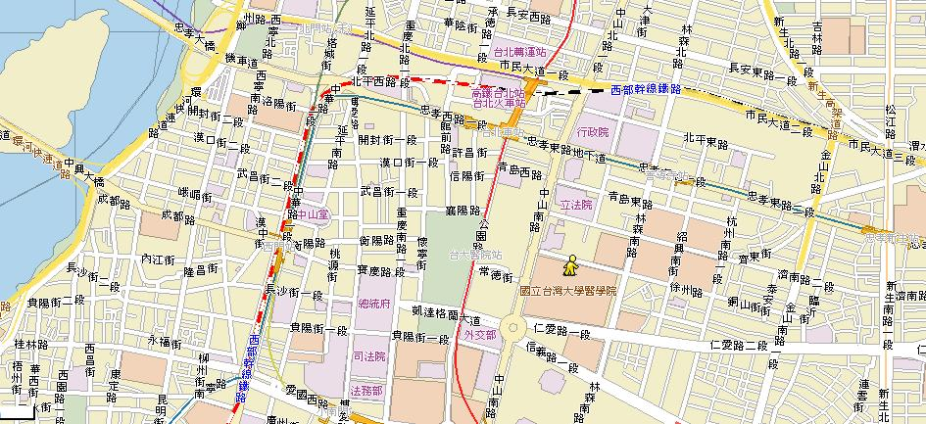

- 會議中心週邊動線圖
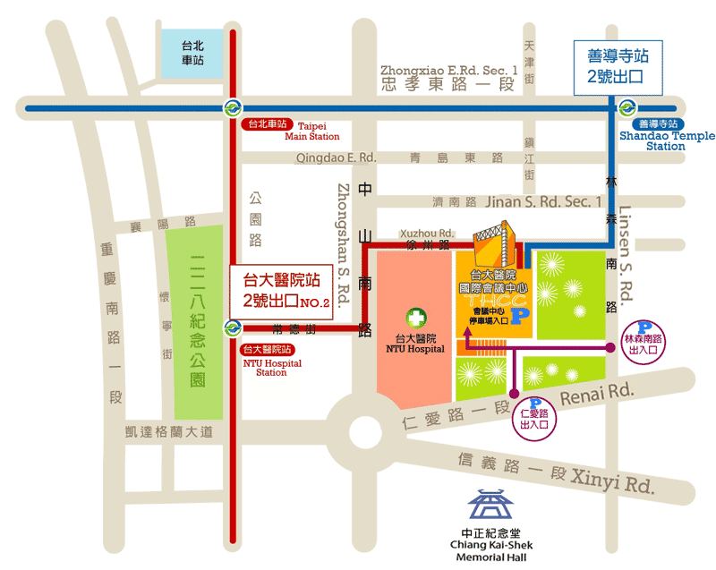

- 會議中心停車場動線圖
- 交通
台大醫院國際會議中心交通網絡極為便捷，地處中央聯合辦公大樓斜對面，緊臨台大醫院東址；東臨林森南路、西臨中山南路、南臨仁愛路、北臨徐州路， 距台北火車站僅5分鐘車程， 距松山機場約20分鐘， 距大眾捷運路網（紅線－台大醫院站/藍線－善導寺站）步行約10分鐘即可達。

